Творческая работа, посвященная 75-летию полного освобождения Ленинграда от фашисткой блокады
Тема: «Забота о братьях меньших»

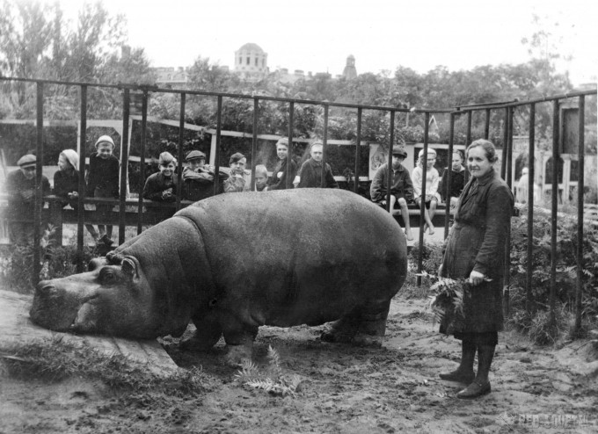

Подготовил: Тьосса Игорь
Руководитель: Имамбаева Л.М.

2019 год

Забота о братьях меньших

В современном Санкт-Петербурге есть поразительная особенность, которая удивляет гостей города, да и часть горожан, малознакомых с историей Питера — местный зоопарк по сей день именуется Ленинградским. За нынешним названием зоопарка скрывается удивительная история подвига, невероятного мужества и стойкости.
Блокада Ленинграда – одна из самых страшных страниц в истории города. Тяжело было всем, жители гибли от голода и холода; казалось, помощи ждать неоткуда. Однако даже в те ужасные времена нашлись люди, которые, не жалея себя, пытались спасти несчастных животных из Ленинградского зоопарка, который к началу войны имел в своей коллекции около 500 видов животных. В 1940 году ему исполнилось 75 лет, и он был настоящим культурным и научным достоянием Ленинграда. В самом начале войны на единственном поезде, оборудованным для перевозки животных, в Казань были эвакуированы 80 самых ценных зверей: черный носорог Милли, тигры, черные пантеры, белые медведи, американский тапир, пеликаны, крупные попугаи, кенгуру, часть обезьян, рептилии. Занимавшиеся эвакуацией собирались вернуться за остальными, но не успели. Началась блокада Ленинграда.
Работавший во время блокады Ленинградский зоопарк — это не пир во время чумы. Животные, выживая, дарили людям радость, веру в то, что жизнь продолжается. Ведь зоосад работал всю блокаду, и ленинградские дети приходили смотреть на зверей, которые были спасены ценой огромных, невероятных усилий.
Невозможным делом казалось спасение бегемотихи Красавицы. Проблема была не только в огромных объемах пищи, в которой она нуждалась при весе в 2 тонны, но и в том, чтобы защитить ее кожу. Водопровод не работал, а без регулярных теплых ванн нежнейшая кожа бегемотов быстро грубеет, трескается, туда попадает инфекция, и животное умирает от сепсиса.
Спасла Красавицу сотрудница зоосада Евдокия Дашина. Каждый день она привозила на санках по 40 ведер воды, обмывала питомицу, смазывала трещины на коже камфорным маслом. Чего это стоило самой Евдокии Ивановне, измученной голодом, знала только она, но Красавица пережила блокаду.
Бегемотиха очень боялась бомбёжек и, чтобы ее успокоить, Евдокия Дашина оставалась во время налётов рядом с ней, словно пытаясь закрыть своим телом огромное животное.
В первую блокадную зиму случилось невероятное – у самки гамадрила родился детёныш. Однако у пережившей стресс мамы пропало молоко, что обрекало новорождённого на смерть. На помощь пришёл ленинградский роддом, который выделял небольшую порцию донорского молока для маленькой обезьянки. И детёныша удалось спасти!
Один из самых страшных образов войны ленинградские дети-юннаты, помогавшие в зоосаду, увидели в августе 1941 года, — рассказывает Дмитрий Васильев. – Тогда вышел приказ убить всех крупных хищных животных. Был риск, что испугавшиеся взрывов и бомбежек тигры и львы выбегут из деревянных вольеров и ринутся на улицы Ленинграда. Будущая сотрудница зоопарка Ольга Подлесских рассказывала, что она осознала весь ужас войны, когда в августе, привычно придя в зоосад, увидела целую гору трупов расстрелянных львов, леопардов и волков в лужах крови… По ее словам, именно тогда они, дети, поняли, что война не где-то далеко, а вот она, рядом. Дальше было страшнее. 4 сентября 1941 года был первый обстрел Ленинграда из дальнобойных пушек. 6 сентября – первый воздушный налет. 8 сентября во время второй бомбежки снаряды попали в зоосад, — рассказывает хранитель. – Конечно, сам зоосад немцам не был нужен, но он находился вплотную к Петропавловской крепости, на пляже которой стояли наши зенитки. Рядом – вся центральная часть Ленинграда. Поэтому бомбы падали и на зоосад. Обезьянник, построенный еще в 1911 году, сгорел вместе с обезьянами. Нескольким удалось убежать, их потом ловили по всему городу. Бомба попала и в слоновник, где с начала века жила знаменитая слониха Бетти. Васильев говорит, что нынешние рассказы о том, что ее съели – не более чем легенды. "Это было начало сентября 41-го, никто о блокаде и голоде еще не думал. Ее просто похоронили на нынешней Козлиной горе", — говорят в зоопарке.
Несмотря на все эти ужасы зоопарк продолжал работать, поддерживая дух ленинградцев. Уже в 1943 году началось пополнение коллекции зоосада новыми животными. На протяжении всей блокады не переставал работать «Театр зверей» при Ленинградском зоосаде, артисты которого выступали перед детьми и ранеными в госпиталях. Шестнадцать сотрудников Ленинградского зоосада, выстоявших в блокаду и спасших многих своих питомцев, были награждены медалью «За оборону Ленинграда». Когда городу было возвращено историческое имя Петербург, руководство зоосада, который в 1952 году был переименован в зоопарк, приняло решение сохранить наименование «Ленинградский» в память о своих сотрудниках, совершивших великий подвиг в годы блокады. Среди тех, кто сегодня узнаёт о блокадной истории Ленинградского зоопарка, встречаются и люди с таким мнением: «Как можно было спасать животных, когда с голоду умирали люди? Как можно поить обезьяну молоком, когда умирают дети? Это не подвиг, а глупость, преступление коммунистов. Животных нужно было убить и съесть, спасая тем самым человеческие жизни!» Что тут скажешь? В той страшной войне с фашизмом борьба шла не только за жизнь и свободу, но и за человеческое достоинство. Великий подвиг блокадного Ленинграда в том, что его жители в нечеловеческих испытаниях сохраняли человеческий облик.

